ENCHERES TRAVAUX

Objet : Dossier technique pose de carrelage

le 30 janvier 2025

Enchères travaux
Agence savigny le temple

Madame, Monsieur,

Veuillez trouver ci-joint le compte rendu technique, réalisé par votre chargé de projet enchères travaux.
Si cette proposition technique vous convient, vous pouvez dès à présent enchérir négativement sur notre site et ainsi être retenu pour l’attribution de ce projet, nous pourrons programmer une mise en relation avec le client et notre chargé de projet afin de valider votre devis.
Les attendus matériels, les dates de démarrage travaux et le tarif proposé devront être respectés ainsi que l’engagement d’effectuer la prestation dans les règles de l’art.

Nous vous souhaitons de bonnes enchères.

Votre chargé de projet enchères travaux

DATE DE DEMMARAGE DU CHANTIER IMPOSER PAR LE CLIENT
☐OUI | ☒NON

CLIENT
NOM :
Tél. :
EMAIL

Adresse des travaux
Commune :Soignolles en brie 77111
INTERMEDIAIRE
ENCHERES TRAVAUX 33 rue de l’étain 77111 Savigny le temple
Chargé de projet : Mr GUYART | Dossier numéro :004
Prestataire
NOM :

Interlocuteur :
Tél. :
EMAIL :

Syndic/Bailleur
NOM :

Interlocuteur :  Tél. :  EMAIL : | Adresse (si différente du demandeur)

TABLE DES MATIERES
- DESCRIPTION DES TRAVAUX
- PHOTOS D’ENSEMBLE AVANT TRAVAUX
- Photos de la ZONE DE TRAVAIL + MESURE

- PHOTOS APRES TRAVAUX …………………………………………………………………………………………………….
- LISTE DU MATERIEL ET REFERENCE PRODUIT
- MODE DE REALISATION
-TRAVAUX REALISE (à la charge du client ) AVANT ET APRES TRAVAUX
- CONTRAINTE DU CHANTIER
- ACCESSIBILITE VEHICULE ET PIETONS (photos)

description des travaux

-pose de carrelage 36 m2 (pour rendre étanche la parti base sous la terrasse)
-Chappe légère pour changer le coté de la pente

photo D’ENSEMBLE AVANT TRAVAUX
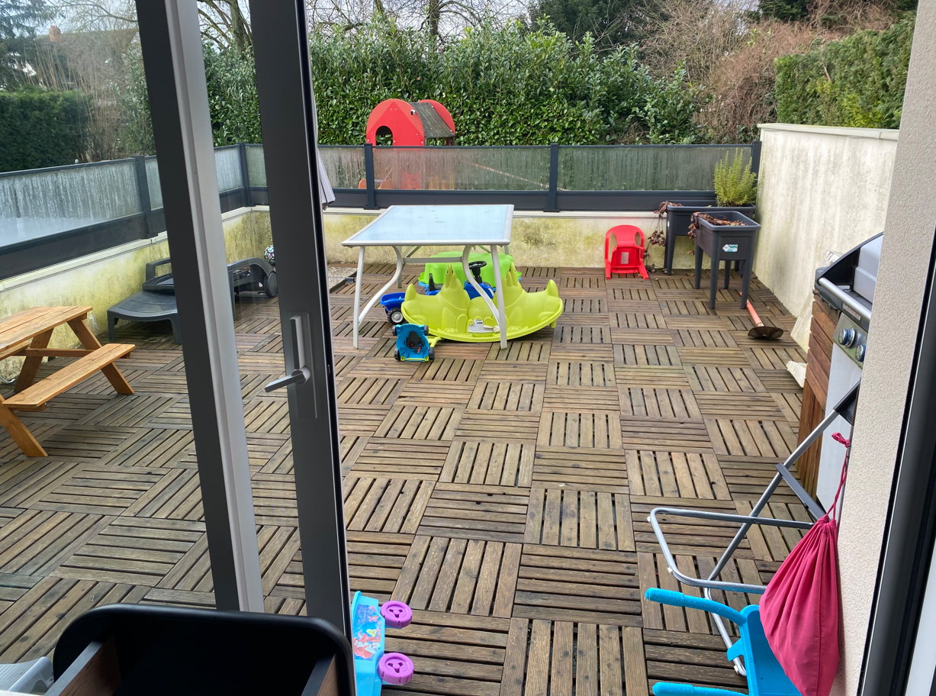

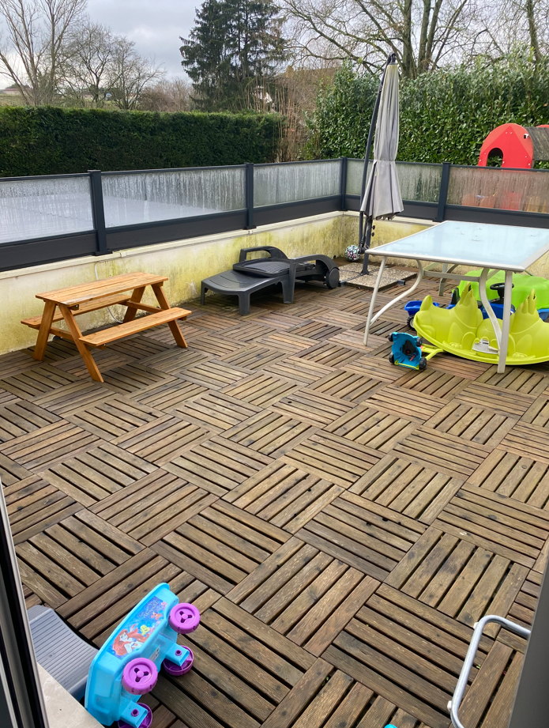

PHOTO DE LA ZONE DE TRAVAIL + MESURE

Sens de la nouvelle pente
percements
6 mètres
6 mètres
6 mètres

Ancien percement a reboucher

PHOTOS APRES TRAVAUX

Non disponible

LISTE DU MATERIEL ET REFERENCE PRODUIT

Matériels fournis par le client
☒OUI | ☐NON
Carrelage extérieur 60x60

Matériels fournis par l’ entreprise
☒OUI | ☐NON
Le matériel nécessaire a la réalisation des travaux

mode de realisation

-La pente pour les évacuations est sur la gauche de la terrasse (4 trous sont à reboucher) , prévoir chappe légère pour que la pente soit côté droit (4 trous sont à prévoir) .
-Pose d’un carrelage extérieur , pose droite .
-Pas de plinthes

TRAVAUX REALISE (à la charge du client ) AVANT ET APRES TRAVAUX

Le client évacue le mobilier

CONTRAINTE DU CHANTIER

Travaux sur une terrasse pilotis accès par le jardin

ACCESSIBILITE VEHICULE ET PIETON

Accès par portail , stationnement sur place

